Népszámlálásra számlálóbiztosok kerestetnek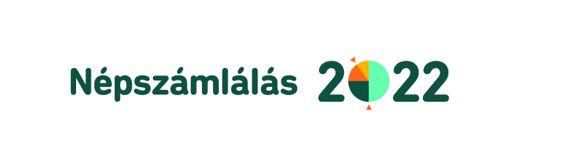
FELHÍVÁS a 2022. évi népszámlálás lebonyolításában közreműködő számlálóbiztosok jelentkezésére.
2022. évben tizenhatodik alkalommal kerül sor népszámlálásra. A népszámlálási törvény szerint az adatszolgáltatás az egészségi állapotra, a fogyatékosságra, a vallásra, az anyanyelvre és a nemzetiségre vonatkozó adatok kivételével kötelező.
Fót Polgármesteri Hivatal számlálóbiztosok jelentkezését várja a 2022. október-november hónapokban bonyolítandó országos népszámláláshoz.
A népszámlálás terepen történő adatgyűjtését a számlálóbiztosok látják el a 2022. október 17. – 2022. november 20. közötti időszakban.
A számlálóbiztos feladata a körzet bejárása, a körzethez tartozó internetes önkitöltési időszakban le nem zárt címek felkeresése, az adatfelvétel lebonyolítása, a címek pontosítása, esetleges új címek felvétele.
A számlálóbiztosnak az alábbi feltételeknek kell megfelelnie:
- legalább középfokú végzettség,
- magabiztos alapvető számítógépes ismeretek (tablet kezeléséhez),
- jó fellépés, beszédkészség, kapcsolatteremtő képesség,
- konfliktuskezelő készség, motiváltság, precizitás
- megfelelő helyismeret,
- titoktartás
- vállalja a felkészülés során az új ismeretek önálló elsajátítását és a vizsgázást,
- a felkészüléshez rendelkezik saját eszközzel (PC, laptop, tablet) és internet eléréssel,
- a folyamatos és hatékony kapcsolattartás érdekében rendelkezik mobiltelefonnal és e-mail címmel
A számlálóbiztos főbb feladatai:
- otthoni felkészülés keretében a szükséges alapismeretek, segédanyagok elsajátítása és elektronikus vizsga elvégzése
- az adatfelvétel kezdete előtt az összeíráshoz szükséges a KSH által biztosított elektronikai eszköz (tablet) és tartozékai, számlálóbiztosi igazolvány, az összeíráshoz kapcsolódó nyomtatványok és segédanyagok átvétele
- a körzet bejárása, a körzethez tartozó címek felkeresése, szükség esetén címpontosítás, új címek felvétele, kapcsolatfelvétel az adatszolgáltatóval, tájékoztatás, a kérdőívek KSH által előírt módon való kitöltése
- folyamatos ütemes előrehaladás, a címjegyzék vezetése, meghiúsulások dokumentálása a menedzser alkalmazásban
- folyamatos kapcsolattartás a felülvizsgálóval, rendszeres beszámoló a terepen tapasztaltakról
- megtagadások, rendkívüli esetek azonnali jelentése a felülvizsgálónak
- az adatfelvétel befejezését követően az összeírásra használt elektronikai eszköz (tablet) és tartozékai, számlálóbiztosi igazolvány, címjegyzék, egyéb nyomtatvány, illetve papír alapú jegyzet leadása
A számlálóbiztosok kiválasztása a jegyző feladata.
Elektronikus oktatási rendszerben (e-learning) történő egyéni felkészülést követően tett sikeres vizsga után történik meg a szerződéskötés a számlálóbiztosi feladatok ellátására.
Vállalja a számlálóbiztosi munkával járó napi folyamatos munkavégzést és a jelentős fizikai, szellemi igénybevételt, rugalmas időbeosztással és állandó elérhetőséggel rendelkezik.
SZÁMLÁLÓBIZTOS CSAK NAGYKORÚ, CSELEKVŐKÉPES SZEMÉLY LEHET!
Amennyiben úgy érzi, hogy szívesen venne részt a népszámlálási munkában, a felsorolt feltételeknek megfelel és számlálóbiztosnak jelentkezne kérjük, hogy küldje el nevét és elérhetőségi adatait (telefonszám, e-mail cím) szamlalobiztos@fot.hu emailcímre.
További információk: https://www.ksh.hu/szamlalobiztostoborzas

Jelentkezési határidő: 2022. július 8.

